Histórico de Versões

Data | Versão | Descrição | Autor | Revisor | Aprovado por
31/03/2019 | 001 | Iniciando o DAS | Anderson | Everton | Equipe
22/04/2019 | 001 | Inserindo Informações | Everton

Índice

Histórico de Versões 1
Índice 2
Documento de Arquitetura de Software 3
1.Objetivo do Documento 3
2.Objetivos e Restrições da Arquitetura 3
3.Elementos Arquiteturalmente Significativos 5
4.Descrição da Arquitetura 5
4.1.Camadas e Subsistemas 5
4.2.Padrões e Mecanismos Arquiteturais 9
4.3.Topologia 13
4.4.<Visão de Implementação> 15
4.5.Outras Visões 17
5.Decisões e Justificativas 17

Documento de Arquitetura de Software

- Objetivo do Documento

O Documento de Arquitetura de Software provê uma visão geral da arquitetura através de diferentes tipos de visões para descrever os diferentes aspectos do sistema.

- Objetivos e Restrições da Arquitetura

O projeto CODE Simatic foi criado devido a necessidade de se obter os dados gerados por uma máquina que possui o CLP S7-12000, salvá-los e gerar relatórios de BI que possam ser visualizados tanto em um aplicativo Android nativo ou híbrido.

Abaixo um diagrama que possui todos os hardwares do projeto.

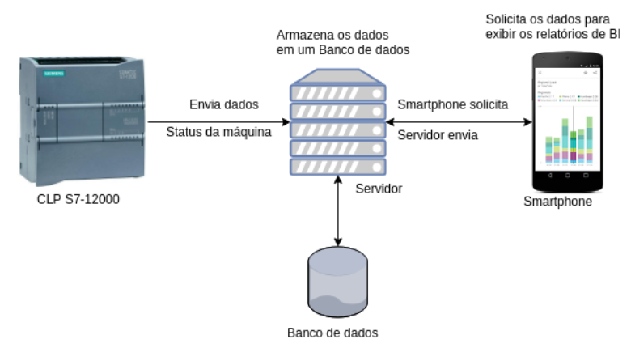

O fluxo completo proposto para salvar os dados do S7-12000 é:

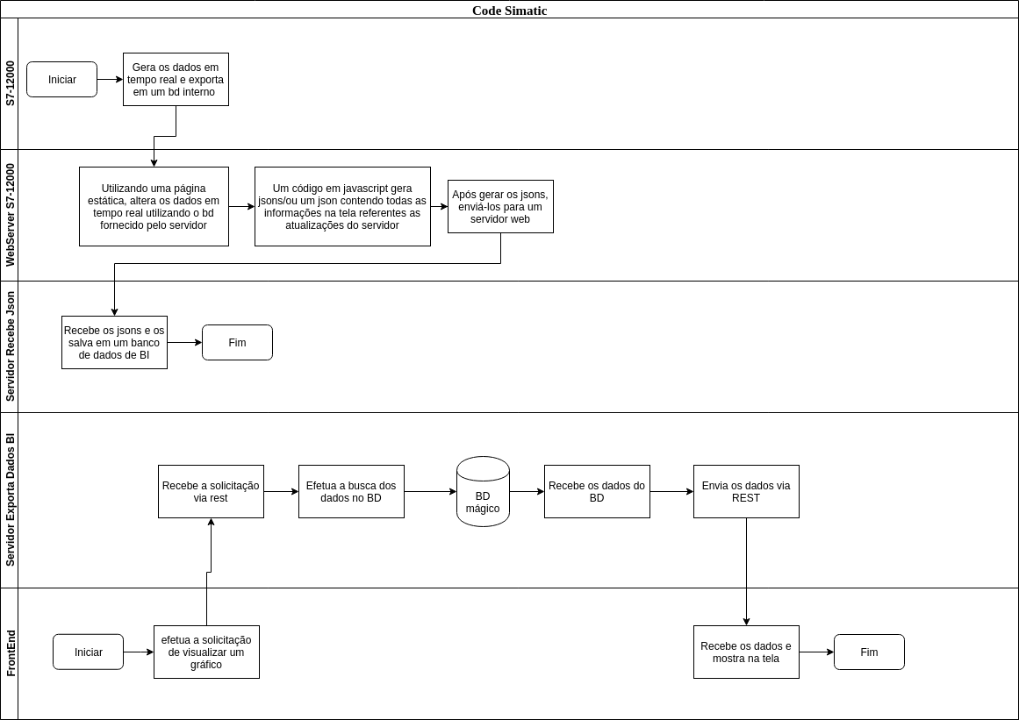

- Elementos Arquiteturalmente Significativos

O componente de Dashboard mostrando de forma visual as informações geradas pela SIMATIC, buscando facilitar a compreensão.

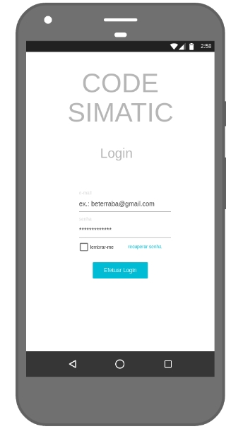 | 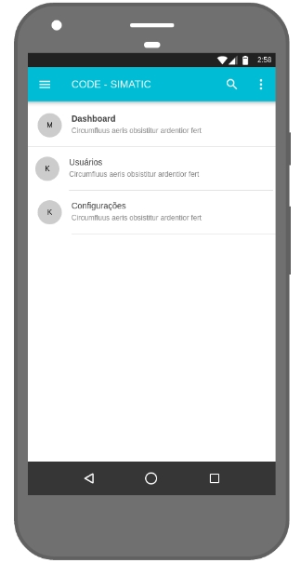 | 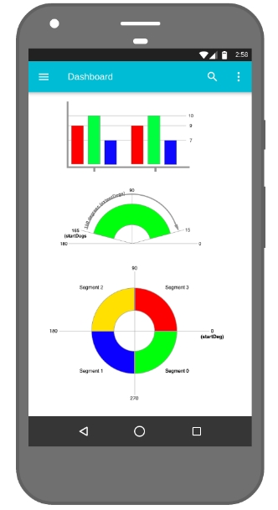
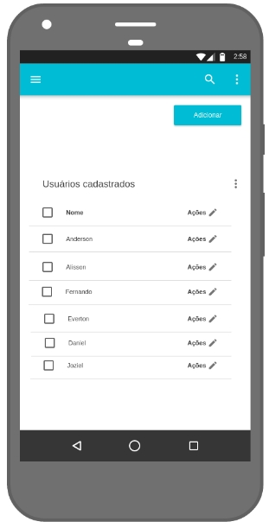 | 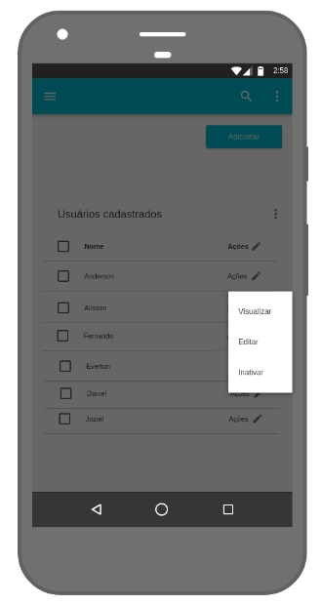 | 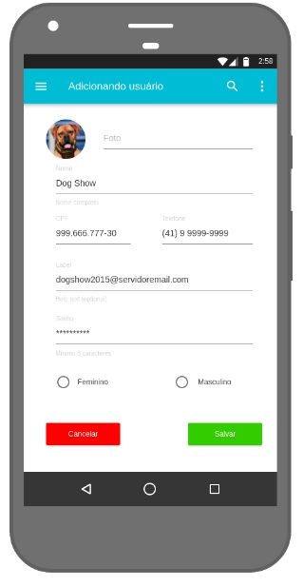
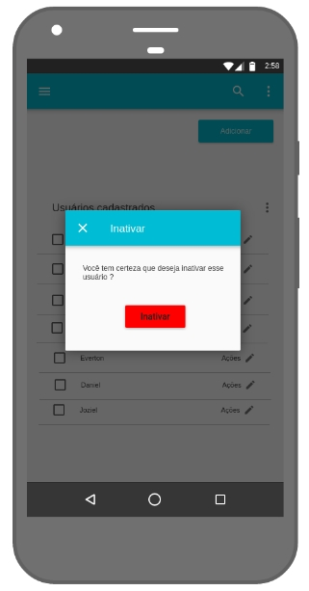 | 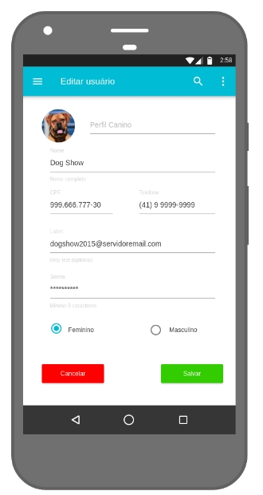 | 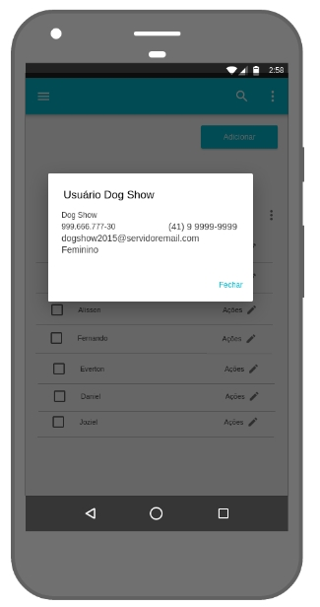
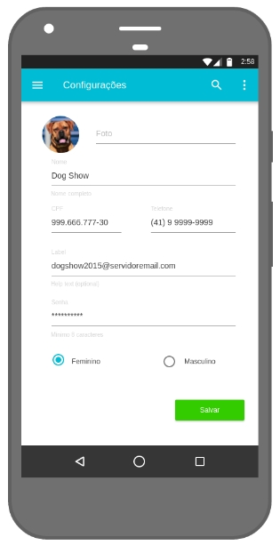 | 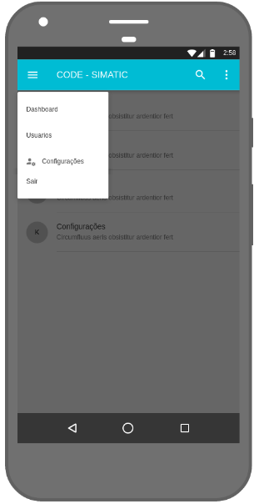 | 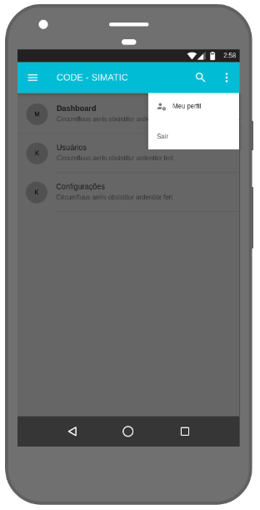

- Descrição da Arquitetura

<Descreve as camadas, mecanismos e outras abstrações da arquitetura que se julguem necessárias.>

  - Camadas e Subsistemas

<Apresenta as camadas lógicas da aplicação e os subsistemas ou módulos definidos.>
Documentação:<Insira aqui as documentações e as imagens dos diagramas de classe contidos nas pastas Camadas, Subsistemas e Pacotes. Essas pastas se encontram situadas debaixo das pastas 04 - Elementos do Modelo Arquiteturalmente Significativos, dentro do Modelo de Projeto e/ou do Modelo de Análise>

  - Padrões e Mecanismos Arquiteturais

<Apresenta os mecanismos de análise e projeto, regras de modelagem, estereótipos e padrões comportamentais da arquitetura>

Documentação:<Insira aqui as documentações e as imagens dos diagramas de interação contidos nas pastas Padrões Comportamentais Importantes. Essas pastas se encontram situadas debaixo das pastas 04 - Elementos do Modelo Arquiteturalmente Significativos, dentro do Modelo de Projeto e/ou do Modelo de Análise>

  - Topologia

<Apresenta o diagrama geral de implantação.>

Documentação:<Insira aqui a documentação e a imagem do diagrama de implantação (deployment diagram)>

  - <Visão de Implementação>

<Esta seção é opcional e descreve os principais componentes do software a serem implantados e suas relações de dependência.>

Documentação:<Insira aqui a documentação e a imagem do diagrama de componentes>

  - Outras Visões

<Apresenta outras abstrações da arquitetura que se julguem necessárias, como visão de processos concorrentes, visão de dados, etc>

- Decisões e Justificativas

<Descreve as principais decisões tomadas para a arquitetura e as justificativas para as escolhas dentre as alternativas consideradas.>

